¡HOLA!, espero estés teniendo un lindo día y si no, te lo deseo así. :”D. Te saluda tu amigo Isaac. En la actividad anterior, hemos identificado distintas conductas y situaciones de riesgo vinculadas a la sexualidad para saber actuar frente a ellas. Ahora reflexionaremos sobre la importancia de tomar decisiones responsables a partir de información confiable, pertinente y científica, de modo que vivamos nuestra sexualidad de manera saludable.

**Actividad 3:**

**Nos informamos sobre nuestra sexualidad para tomar decisiones responsables**

Para ir relacionándonos con la actividad de esta semana, vamos a completar 3 frases (personales), recuerda que no hay respuesta correcta ni incorrecta. :”D. (debes completar lo que te enseñaron y has aprendido sobre la sexualidad en tu casa, colegio y amistades.:3).

1. **Lo que he aprendido sobre sexualidad en mi casa es…**
2. **Lo que he aprendido sobre sexualidad en el colegio es…**
3. **Lo que he aprendido sobre sexualidad en mi círculo de amistades es…**

**Reflexionamos:**

**¿Qué tipo de información sobre la sexualidad hemos recibido de nuestra familia, escuela y amistades?**

*Prácticamente tienes que poner lo mismo de arriba pero un poco más directo y abarcando las 3 con una forma sencilla*.

**¿Consideramos que hay información sobre la sexualidad que desconocemos y sobre la cual nos gustaría aprender?**

Si/no, porque…

**¿Qué nos ayudaría a tomar decisiones responsables sobre nuestra sexualidad?**

Me ayudaría mucho una persona de confianza que sea sabia para que me de consejos cuando siento dudar, buenos compañeros y también alguna meta exacta para pensar en ella y ver si la acción que haremos nos ayudará a lograr esa meta o nos detendrá.

Para que entres aún más al tema lee lo que sigue (hazlo, siempre es importante :”D)

<https://resources.aprendoencasa.pe/red/aec/regular/2021/b272571d-8bc5-4115-9555-c1862e217ecf/exp8-ebr-secundaria-5-seguimosaprendiendo-tutoria-actividad3.pdf>

**Ya estamos a punto de terminar, ¡Ánimo!**

**Ahora, haremos un ejercicio que nos permita poner en práctica sobre la sexualidad para tomar decisiones responsables con 3 pasos ¡SI SE PUEDE!**

**Paso 1: Nos tomaremos un tiempo para reflexionar lo aprendido acerca de la sexualidad. Identificaremos dos aspectos que aún nos generan dudas o aquello sobre lo que nos gustaría informarnos adecuadamente. Por ejemplo, podríamos preguntarnos lo siguiente: ¿por qué sentimos celos por la pareja? ¿Cómo podemos fortalecer nuestra autoestima? ¿Cuáles son las formas de prevenir el embarazo?**

**Paso 2: Entrevistaremos al profesional de la salud de la posta médica de nuestra comunidad o, de no darse el caso, a algún docente que pueda brindarnos información con relación a nuestras dos preguntas.**

**Paso 3: Una vez que hayamos recogido las respuestas, podremos conversar sobre el nuevo aprendizaje con nuestros familiares y docentes.**

¡Vamos anímate y hazlo, tal vez se vea algo aburrido o estresante, pero te ayudará! :”D

***\*en resumen, tienes que elegir dos aspectos en lo que más tienes dudas para que entrevististes a un profesional de la salud y si no es posible, a tu mismo profesor y de esa manera ellos puedan brindarte respuesta a tu pregunta; una vez hecho esto, conversaremos con nuestros familiares y docentes sobre lo que aprendiste y reflexionaste, y… ¡LISTO! :D***

ÁNIMO! Lee lo que queda, sé que te ayudará mucho :”D

<https://resources.aprendoencasa.pe/red/aec/regular/2021/b272571d-8bc5-4115-9555-c1862e217ecf/exp8-ebr-secundaria-5-seguimosaprendiendo-tutoria-actividad3.pdf>

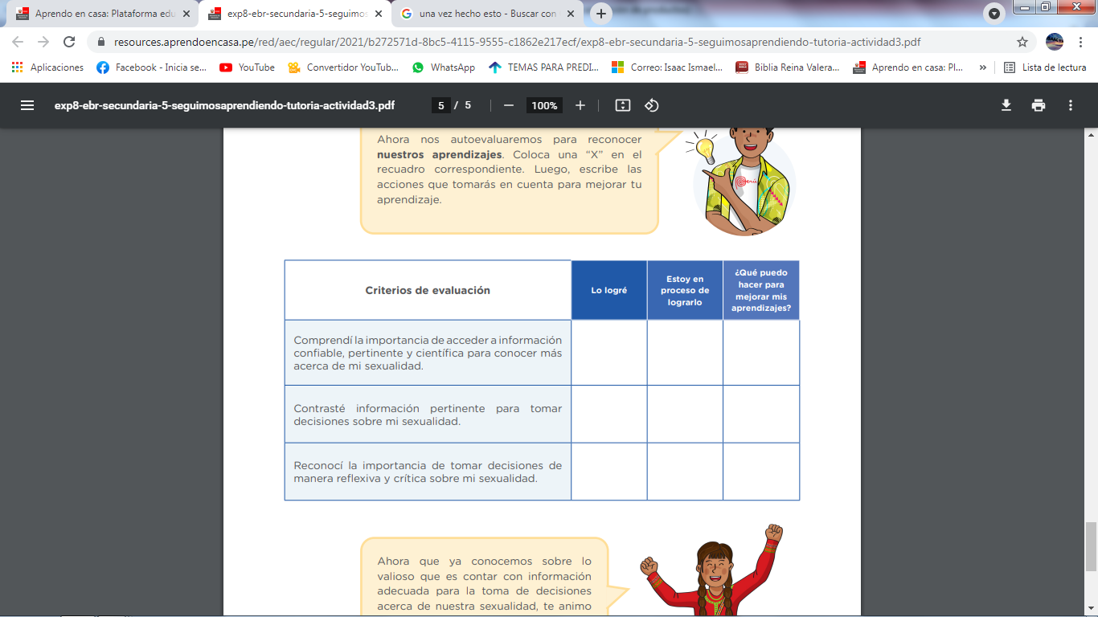**RESPECTO A LO QUE HICIMOS Y PUDIMOS APRENDER, REFLEXIONAMOS MARCANDO UNA “X”, para luego, escribe las acciones que tomarás en cuenta para mejorar tu aprendizaje.**

**¡BIEN!, lo logramos :”D**

**Recuerda, eres especial y vales un montón, esfuérzate para que puedas alcanzar tus metas, no te rindas. Confío en ti :”D <3**

**Nos vemos en la siguiente actividad :”D**